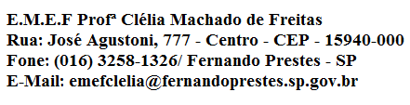
PERÍODO:de 19 a 23/04
DISCIPLINA: ARTE Data: __/__/____
PROFESSOR (A):ROGÉRIO CONTRERA RAMOS
ALUNO(A):_____________________________________________ _º ANO__
ACESSAR O VÍDEO NO YOUTUBE PARA ASSISTIR AS AULAS DA SEMANA DE 19 A 23 DE ABRIL DO PROFESSOR ROGÉRIO
https://youtu.be/KQ6nkt7ExWI
A linha
COMPLETE AS LINHAS SEGUINDOAS FORMAS QUE FORAM INICIADAS AS FAIXAS
